

（深圳）

实验报告

开课学期： 2020秋
课程名称： 操作系统
实验名称： 简单文件系统的设计与实现
实验性质：
实验时间： 2020.12.22 地点： T2210
学生班级： 7
学生学号： 180110724
学生姓名： 王海涛
评阅教师：
报告成绩：

实验与创新实践教育中心印制
2020年10月

1. 实验目的
以Linux系统中的EXT2文件系统为例，熟悉该文件系统内部数据结构的组织方式和基本处理流程，在此基础上设计并实现一个简单的文件系统。

2. 实验环境
Distributor ID: Ubuntu
Description: Ubuntu 20.04.1 LTS
Release: 20.04
Codename: focal

3. 实验内容

3.1 实验任务
（1）实现青春版Ext2文件系统。（参考 实验原理-Ext2文件系统原理简介）
系统结构参考ext2系统即可，不需要严格按照ext2设计，可简化，可自由发挥，但必须是模拟了文件系统，并能完成如下功能：
- 创建文件/文件夹（数据块可预分配）；
- 读取文件夹内容；
- 复制文件；
- 关闭系统；
- 系统关闭后，再次进入该系统还能还原出上次关闭时系统内的文件部署。
（2）为实现的文件系统实现简单的 shell 以及 shell 命令以展示实现的功能。 可参考实现以下shell命令：
- ls - 展示读取文件夹内容
- mkdir - 创建文件夹
- touch - 创建文件
- cp - 复制文件
- shutdown - 关闭系统
以上未提及的功能（如复制文件夹、删除文件、读写文件等）不要求实现。 具体要求参见 实验内容和实验要求。

3.2 实验过程
图文并茂展示实验过程和结果
- 解决cmake中C与CPP混编的bug
  - 实验中给出了C文件的disk.h文件。由于IDE使用的是clion，想都没想默认生成了C++14的项目，然后使用cmake按照如下图所示的时候，一直显示bug，提示链接的时候，disk.h里面的所有函数unreferenced to。
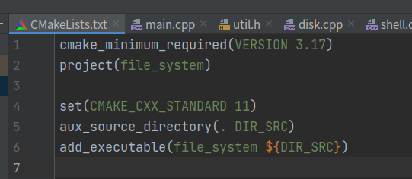

然后将重新开了项目，所有文件都是.C开头，Cmake改为下面的就好了：
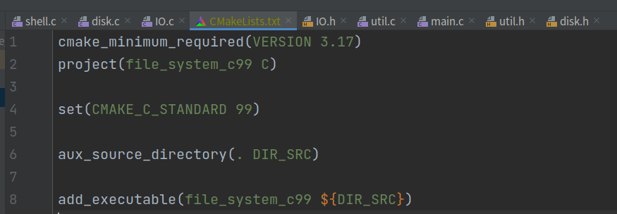

- 添加对super block，inode，data block三种数据结构的读写。如下：
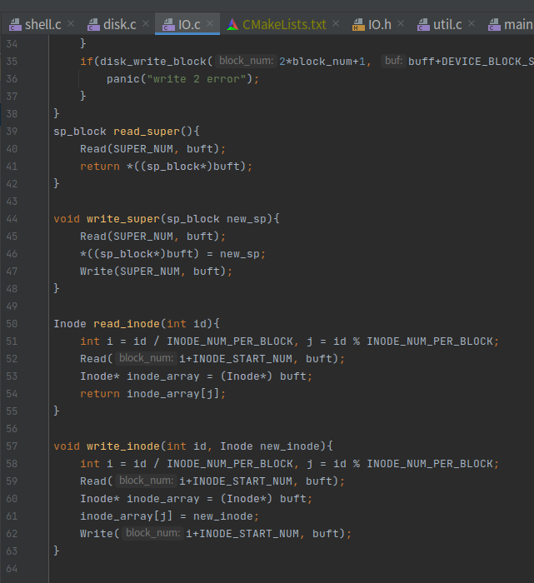
有了这几个函数之后，后面就会很舒服。
- 添加查找路径的函数
分析可以知道，要实现的五个函数中，有4个都涉及到了路径查找。包括查找到父亲目录来对子目录进行创建，复制，搜索对应目录来判断文件是否已经存在。所以添加查找路径函数如下：

// 寻找文件路径的inode编号，以及parent的inode编号
// 如果找到文件则返回1，否则返回0
static int look_up_all(const char *path, int* in_id, int* inp_id, int only_find_parent){
int path_len = strlen(path);
int i = 0;
//删除前面和后面的'/'，不是真的删除，而是移动i和path_len
if(path[i] == '/') ++i;
if(path[path_len-1] == '/') --path_len;

*in_id = *inp_id = 0; //in_id现在指向了root
for (int j = i+1; j <= path_len; i=j+1, j=j+1) {
while (path[j]!='/' && j < path_len) ++j; //[i, j)指向文件名下标

//如果只用找到上一级，到最后一个文件名字的时候就退出
if(only_find_parent && j == path_len)
return 1;

Inode in = read_inode(*in_id);

if(in.file_type!=TYPE_DIR)
panic("look_up_all: inode类型不是DIR");

for (int k = 0; k < INODE_BLOCK_PTR; ++k) {
if(in.block_point[k]){
Read(in.block_point[k], buf);
for (Dir* dir = (Dir *)buf; dir < buf+BLOCK_SIZE; ++dir) {
if(dir->valid && strncmp(dir->name, path+i, j-i) == 0){
*inp_id = *in_id;
*in_id = dir->inode_id;
goto next;
}
}
}
}
return 0;
// panic("look_up_all:没有找到对应目录下的文件，请检查拼写");
next:;
}
return 1;
}

这样查找文件，以及父亲目录只需要在此基础上封装两个函数即可，另外list命令也就能写出来了，如下所示：

//查找路径的上一层
int look_up_parent(const char path[], int* in_id){
int inp_id;
return look_up_all(path, in_id, &inp_id, 1);
}

//查找路径,1找到，0没有找到
int look_up(const char path[], int* in_id){
int inp_id;
return look_up_all(path, in_id, &inp_id, 0);
}

void list(const char path[]){
int in_id;
look_up(path, &in_id);
Inode in = read_inode(in_id);
for (int i = 0; i < INODE_BLOCK_PTR; ++i) {
if(in.block_point[i]){
Read(in.block_point[i], buf);
for (Dir* dir = (Dir *)buf; dir < buf+BLOCK_SIZE; ++dir) {
if(dir->valid)
printf("%s\n", dir->name);
}
}
}
}

- 解决文件创建函数
文件创建设计分配inode，分配数据块block，所以先写了这两个函数如下：
//返回从0开始的一个inode编号
int alloc_inode_id(){
sp_block sp = read_super();
if(sp.free_inode_count == 0)
panic("无法分配inode：sp说没有足够inode了");
for (int id = 0; id < INODE_NUM; ++id) {
int i = id / INODE_MAP, j = id % INODE_MAP;
if((sp.inode_map[i] & (1<<j)) == 0){
sp.inode_map[i] |= 1<<j;
write_super(sp);
return id;
}

}
panic("alloc_inode_id: 没有找到空闲inode");
return -1;
}

//返回文件系统中空闲的数据块编号，从BLOCK_START_NUM开始
int alloc_block(){
sp_block sp = read_super();
if(sp.free_block_count == 0)
panic("alloc_block: sp说没有足够block了");
for (int id = 0; id < BLOCK_SIZE; ++id) {
int i = id/BLOCK_MAP, j = id%BLOCK_MAP;
if((sp.block_map[i] & (1<<j)) == 0){
sp.block_map[i] |= 1<<j;
write_super(sp);
return id + BLOCK_START_NUM;
}
}
panic("alloc_block: 没有找到空闲block");
return -1;
}

然后开始编写文件创建函数。分析可以知道，不论是touch，还是mkdir，还是copy，核心都是创建文件，所以可以写下核心的创建文件函数如下：
static int creat_file(const char path[], uint16_t type){
int id, idp;
if(look_up(path, &id)){
printf("该文件/目录已经存在了\n");
return -1;
}
look_up_parent(path, &idp);
Inode inp = read_inode(idp);
for (int i = 0; i < INODE_BLOCK_PTR; ++i) {
if(inp.block_point[i] == 0){
inp.block_point[i] = alloc_block();
write_inode(idp, inp);
}

Read(inp.block_point[i], buf);
for (Dir* dirent = (Dir *)buf; dirent < buf + BLOCK_SIZE; ++dirent) {
if(!dirent->valid){
int p = strlen(path)-1; //最后一个路径的起始位置
while (p-1>=0 && path[p-1]!='/') --p;

int new_id = alloc_inode_id();
dirent->inode_id = new_id;
dirent->valid = 1;
dirent->type = type;
strcpy(dirent->name, path + p);
Write(inp.block_point[i], buf);

Inode new_in = read_inode(new_id);
new_in.link = 1;
new_in.size = 0;
new_in.file_type = type;
memset(new_in.block_point, 0, sizeof(new_in.block_point));
write_inode(new_id, new_in);
return new_id;
}
}
}
panic("creat_file: inode没有足够的block ptr了");
return 0;
}

然后设计三个创建文件的函数就很容易能实现出来了，如下：
void mkdir(const char path[]){
creat_file(path, TYPE_DIR);
}
void touch(const char path[]){
creat_file(path, TYPE_FILE);
}
void copy(const char src_path[], const char dst_path[]){
int src_in_id;
look_up(src_path, &src_in_id);
Inode src_in = read_inode(src_in_id);

if(src_in.file_type == TYPE_FILE)
creat_file(dst_path, TYPE_FILE);
else if(src_in.file_type == TYPE_DIR)
;//TODO
}
void shutdown(){
Close();
exit(0);
}

最后结果：
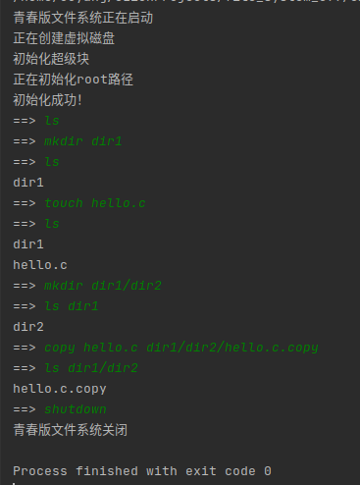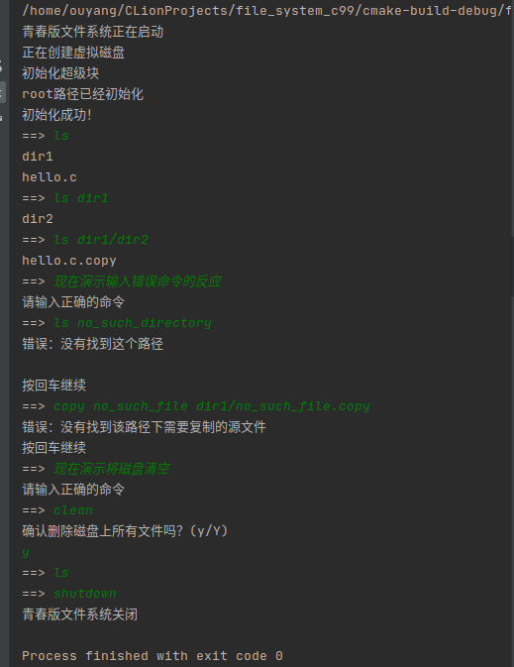

从左边图看出，最基本的ls，mkdir，touch，copy，shutdown都成功运行
从右边图看出，重启后原文件都保持不变，且能识别错误命令，清除磁盘所有文件。

4. 总结及实验课程感想
请填写实验课程的收获和反思，给出评论和建议。

收获：如果不是自己从头开始编写文件系统的话，我就不可能对ext2文件系统的构造了解很深刻。这次实验和MIT的文件系统实验很不一样。MIT的是给了一个大框架，需要写出二级间接引用，可能写完之后我就只对那个系统有些了解。但是从头开始写文件系统，能让我更基础的了解ext2文件系统。让我懂得了简单cmake的撰写，懂了多文件编程时宏定义，debug函数的重要性。
反思：如果有更多时间的话，我很乐意尝试做一两个附加内容，但是最近实验好多啊，忙不过来，做完基础的实验就溜了。
评价和建议：我很喜欢这样的操作系统实验，也正是这几次实验让我更想了解计算机操作系统相关的知识！谢谢老师和助教的耐心帮助！

